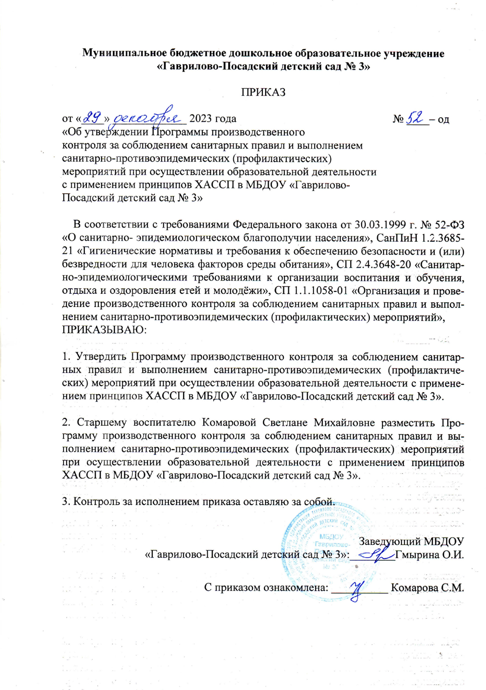
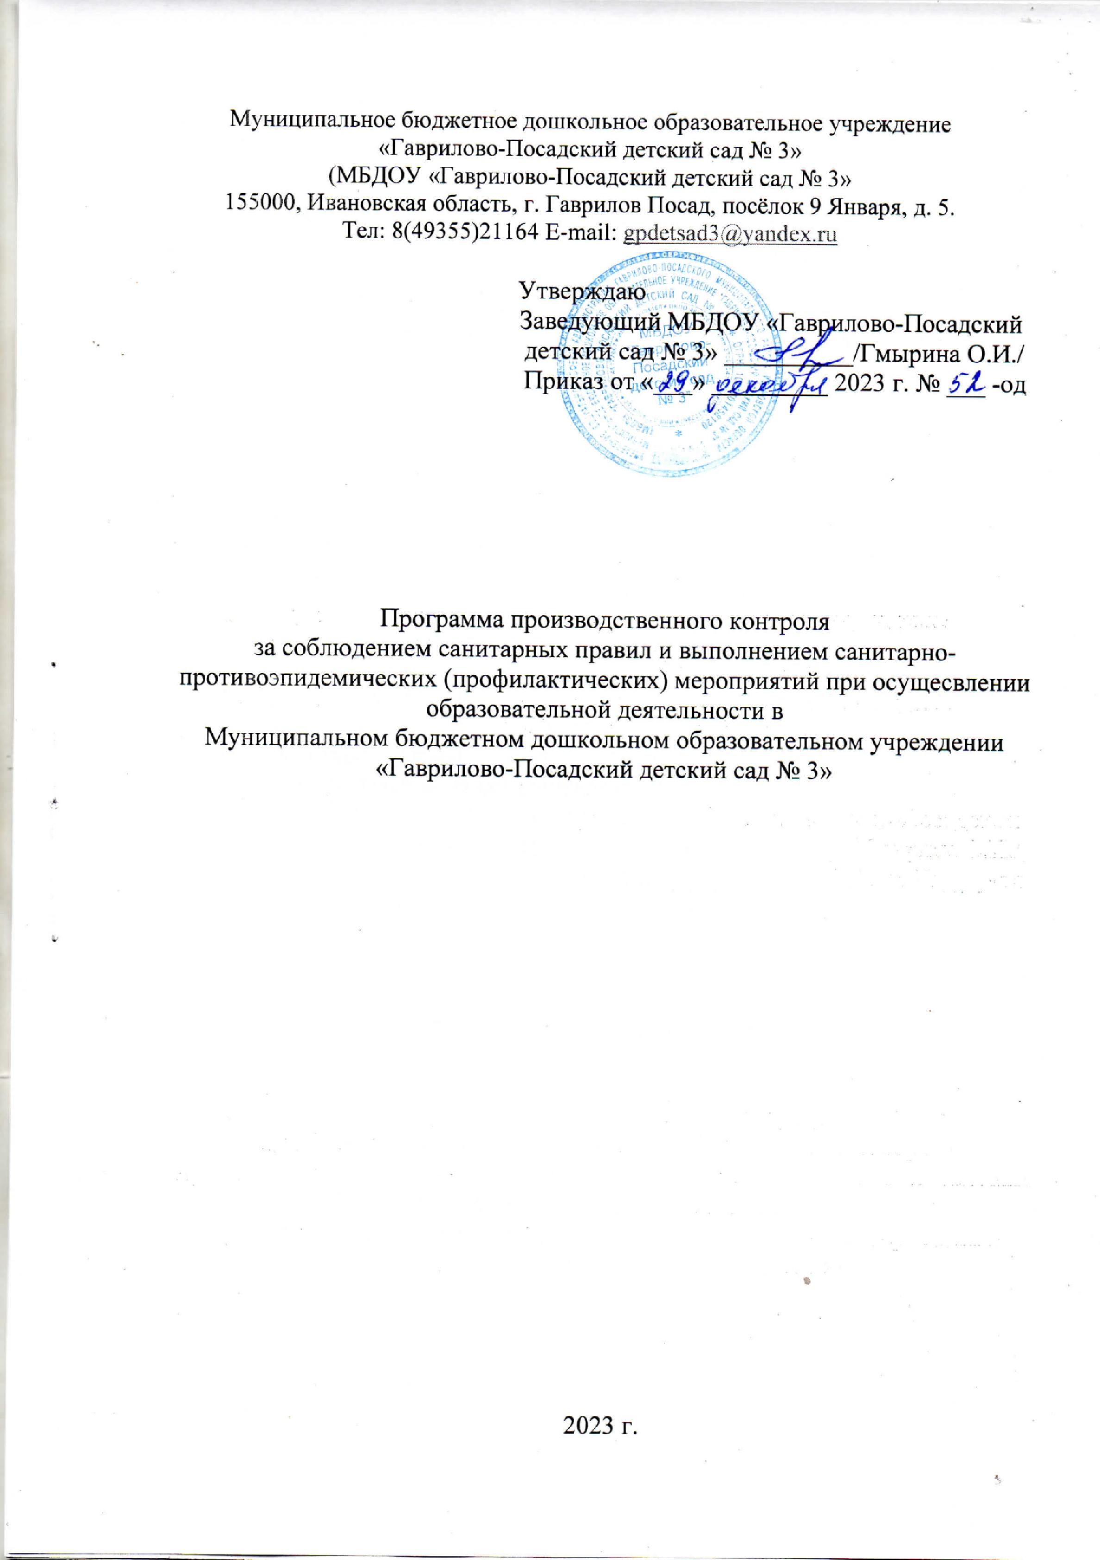
Утверждаю

1. Общие положения

1.1. Программа производственного контроля Муниципального бюджетного дошкольного образовательного учреждения «Гаврилово-Посадский детский сад № 3» (далее Программа) г. Гаврилов Посад, Ивановской области – это документ, включающий в себя перечень мероприятий, направленных на соблюдение в ДОУ санитарного законодательства и выполнение санитарно-противоэпидемических (профилактических) мероприятий, сроки их исполнения во исполнение статьи 11 Федерального закона от 30.03.1999 № 52-ФЗ «О санитарно-эпидемиологическом благополучии населения», в котором установлены обязанности юридических лиц по соблюдению санитарного законодательства Российской Федерации.
Данная программа разработана для Муниципального бюджетного дошкольного образовательного учреждения «Гаврилово-Посадский детский сад № 3» (далее ДОУ), с численностью персонала 22 человека.
Содержание программы также соответствует требованиям СанПиН 1.1.1058-01 «Организация и проведение производственного контроля за соблюдением санитарных правил и выполнением санитарно-эпидемиологических (профилактических) мероприятий» с изменениями и дополнениями.

1.2. Целью программы является обеспечение безопасности и (или) безвредности для сотрудников и воспитанников, ограничение вредного влияния объектов производственного контроля путём должного выполнения санитарных правил, санитарно-противоэпидемических и профилактических мероприятий, организация и осуществления контроля за их соблюдением.

1.3. Задачи производственного контроля:
- соблюдение официально изданных санитарных правил, методов и методик контроля факторов среды обитания в соответствии с осуществляемой деятельностью;
- осуществление лабораторных исследований сырья полуфабрикатов, готовой продукции и технологии их производства, хранения, транспортировки, реализации и утилизации;
- ведение учёта и отчётности, установленной действующим законодательством по вопросам, связанным с осуществлением производственного контроля;
- организация медицинских осмотров, профессиональной гигиенической подготовки сотрудников;
- контроль за хранением, транспортировкой и реализацией пищевых продуктов и питьевой воды, воспитанием и образованием детей;
- контроль за наличием сертификатов, санитарно-эпидемиологических заключений, личных медицинских книжек, санитарных иных документов, подтверждающих качество, безопасность сырья, полуфабрикатов, готовой продукции и технологий их производства, хранения, транспортировки, реализации и утилизации в случаях предусмотренных действующим законодательством.
- своевременное информирование населения, органов местного самоуправления, органов и учреждений государственной санитарно-эпидемиологической службы Российской Федерации об аварийных ситуациях, о нарушениях технологических процессов, создающих угрозу санитарно-эпидемиологическому благополучию населения.
1.4. В Программу включены:
- перечень официально изданных санитарных правил;
- мероприятия, проведение которых необходимо для осуществления эффективного контроля за соблюдением санитарных правил и гигиенических нормативов в ДОУ;
- перечень должностей работников, подлежащих медицинским профилактическим осмотрам;
- виды лабораторных и инструментальных исследований, объём, кратность.
- контроль выполнения комплекса санитарно-эпидемиологических (профилактических) мероприятий;
- перечень Журналов учёта и отчётности по проведению производственного контроля;
- перечень возможных аварийных ситуаций.

Необходимые изменения, дополнения в Программу вносятся при изменении вида деятельности, технологии производства и других существенных изменений деятельности ДОУ.

1.5. Паспорт юридического лица:

Полное наименование:
Муниципальное бюджетное дошкольное образовательное учреждение «Гаврилово-Посадский детский сад № 3»
Сокращённое наименование:
МБДОУ «Гаврилово-Посадский детский сад № 3»
Адрес: 155000, Ивановская область, г. Гаврилов Посад, посёлок 9 Января, д. 5
(юридический и фактический адреса совпадают)
ДОУ является некоммерческой организацией.
Виды деятельности: дошкольное образование.
Организационно-правовая форма – муниципальное бюджетное учреждение.
Тип – образовательная организация.
Уровень общего образования – дошкольное.
Заведующий: Гмырина Ольга Иеронимовна.
Количество воспитанников – 103 человека.
Проектная мощность – 125 человек.
Характеристика здания

Тип строения | отдельно стоящее 2-ух этажное кирпичное здание без чердака и подвала
Площадь | 1080,6 кв.м.
Освещение | естественное и искусственное
Система отопления | централизованная
Система водоснабжения | централизованная
Система канализации | централизованная
Территория | благоустроенная, асфальтовое покрытие

2. Нормативные документы по проведению производственного контроля
- Федеральный закон от 30.03.1999 № 52-ФЗ «О санитарно-эпидемиологическом благополучии населения»;
- Федеральный закон от 17.09.1998 № 157-ФЗ «Об иммунопрофилактике инфекционных болезней»;
- Федеральный закон от 21.11.2011 № 323-ФЗ «Об основах охраны здоровья граждан в Российской Федерации»;
- СанПиН 1.1.1058-01 «Организация и проведение производственного контроля за соблюдением санитарных правил и выполнением санитарно-эпидемиологических мероприятий», утверждённых Главным государственным санитарным врачом Российской Федерации 10.07.2001;
- СанПиН 2.4.3648-20 «Санитарно-эпидемиологические требования к организациям воспитания и обучения, отдыха и оздоровления детей и молодёжи, утверждённых Постановлением Главного государственного санитарного врача Российской Федерации 20.09.2020 № 28;
-СанПиН 2.3/2.4.3590-20 «Санитарно-эпидемиологические требования к организации общественного питания населения», утверждены Постановлением Главного государственного санитарного врача Российской Федерации 27.10.2020 № 32;
- СанПиН 2.1.3684-21 «Санитарно-эпидемиологические требования к содержанию территорий городских и сельских поселений, к водным объектам, питьевой вводе и питьевому водоснабжению, атмосферному воздуху, почвам, жилым помещениям, эксплуатации производственных, общественных помещений, организации и проведению санитарно-противоэпидемических (профилактических) мероприятий»;
- СанПиН 3.3686-21 «Санитарно-эпидемиологические требования по профилактике инфекционных заболеваний»;
- СанПиН 2..2.1078-01 «Гигиенические требования безопасности и пищевой ценности пищевых продуктов»;
- СанПин 2.1.3678-20 «Санитарно-эпидемиологические требования к эксплуатации помещений, зданий, сооружений, оборудования и транспорта, а так же условиям деятельности хозяйствующих субъектов, осуществляющих продажу товаров, выполнение работ или оказание услуг»;
- СанПиН 2.3.2.1324-03 «Продовольственное сырьё и пищевые продукты. Гигиенические требования к срокам годности и условиям хранения пищевых продуктов»;
- ТР ТС 005/2011 «О безопасности упаковки»;
- ТР ТС 007/2011 «О безопасности продукции, предназначенной для детей и подростков»;
- ТР ТС 021/2011 «О безопасности пищевых продуктов»;
- ТР ТС 022/2011 «Пищевая продукция в части её маркировки»;
- ТР ТС 023/2011 «Технический регламент на соковую продукцию из фруктов и овощей»;
- ТР ТС 024/2011 «Технический регламент на масложировую продукцию»;
- ТР ТС 025/2012 «О безопасности мебельной продукции»;
- ТР ТС 033/2013 «О безопасности молока и молочной продукции»;
- Методические указания по лабораторному контролю качества продукции общественного питания, 1-40/3805 от 11.11.91;
- Методические рекомендации Роспотребнадзора – МР 2.4.0242-21 (от 17.03.2021 года)
- СанПиН 3.3686-21 «Санитарно-эпидемиологические требования к профилактике инфекционных болезней» - Постановление Главного государственного санитарного врача РФ от 28.01.2021 № 4.
- СанПиН 1.2.3685-21 «Гигиенические нормативы и требования к обеспечению безопасности и (или) безвредности для человека факторов среды обитания» - Постановление Главного государственного санитарного врача РФ от 28.01.2021 № 2.
- Приказ Министерства здравоохранения Российской Федерации от 28.01.2021 г. № 29н «Об утверждении порядка проведения обязательных предварительных периодических осмотров работников, предусмотренных ч. 4, ст. 213 Трудового кодекса Российской Федерации, период медицинских противопоказаний к осуществлению работ с вредными (опасными) производственными факторами, а так же к работам, при выполнении которых проводятся обязательные медицинские осмотры»;
- Приказ Минтруда России № 988н, Минздрава России № 1420н от 31.12.2020 «Об утверждении перечня вредных (или) опасных производственных факторов и работ, при выполнении которых проводятся обязательные предварительные медицинские осмотры при поступлении на работу и периодические медицинские осмотры»;
- СанПиН 3.5.3.1129-02 «Санитарно-эпидемиологические требования к проведению дератизации» - утверждён Главным государственным санитарным врачом РФ 12.07.2002 г.)
- Приказ от 28.12.2010 № 2106 «Об утверждении федеральных требований к образовательным учреждениям в части охраны здоровья обучающихся, воспитанников»;
- Приказ Министерства здравоохранения РФ от 28.01.2021 № 29н «Об утверждении Порядка проведения обязательных предварительных и периодических медицинских осмотров работников, предусмотренных ч. 4, ст. 213 ТК РФ»;
- СП 3.1/2.43598-20 от 30.06.2020 г. «Санитарно-эпидемиологические требования к устройству, содержанию и организации работы образовательных организаций и других объектов социальной инфраструктуры для детей и молодёжи в условиях распространения новой короновирусной инфекции (COVID-19)».

3. Перечень должностных лиц (работников) МБДОУ «Гаврилово-Посадский детский сад № 3», осуществляющих производственных контроль в МБДОУ «Гаврилово-Посадский детский сад № 3»

1. Заведующий ДОУ Гмырина О.И.
2. Медицинская сестра ОБУЗ «Гаврилово-Посадская ЦРБ» Корнилова О.М.
3. Завхоз Берендеева Е.В.
4. Старший воспитатель Комарова С.М.
5. Повара Соколова Н.Г., Силапетерис А.М.

Ответственность за своевременность организации, полноту и достоверность производственного контроля несёт заведующий ДОУ.
Должность | Раздел работы по осуществлению производственного контроля
Заведующий | - общий контроль за соблюдением официально изданных санитарных правил, методов и методик контроля факторов среды обитания в соответствии с осуществляемой деятельностью.  - визуальный контроль за выполнением санитарно-эпидемиологических (профилактических) мероприятий, соблюдением требований СанПиН, разработкой и реализацией мер, направленных на устранение нарушений.  - организация лабораторных исследований.  - организация медицинских осмотров работников.
Медицинская сестра | - организация профессиональной подготовки и аттестации должностных лиц и работников;  - личные медицинские книжки сотрудников ДОУ;  - контроль за наличием сертификатов, санитарно-эпидемиологических заключений, личных медицинских книжек.  - контроль за организацией питания воспитанников.  - ведение учёта и отчётности с осуществлением производственного контроля:  - журнал бракеража готовой продукции;  - журнал осмотра сотрудников пищеблока на гнойничковые заболевания;  - 10-дневное меню;  - накопительные ведомости.  - контроль за состоянием здоровья сотрудников и воспитанников.  - контроль за исполнением требований СП 3.1/2.4.3598 от 30.06.2020 г.
Завхоз | - ведение учёта и отчётности с осуществлением производственного контроля:  контроль за состоянием:  - освещённости  - систем теплоснабжения  - систем водоснабжения  - систем канализации  - ведение учёта и отчётности с осуществлением производственного контроля:  - журнал бракеража скоропортящихся продуктов  - журнал температурного режима холодильников
Повара | - отбор и хранение суточных проб;  - соблюдение технологии приготовления блюд по технологическим документам.
Старший  воспитатель | - контроль организации питания воспитанников на группах.

4. Перечень должностей работников, подлежащих медицинским осмотрам

№ | Должность | Кратность прохождения | Профессиональная гигиеническая  подготовка
1 | Заведующий | 1 раз в год | 1 раз в 2 года с последующей аттестацией
2 | Старший  воспитатель | 1 раз в год | 1 раз в 2 года с последующей аттестацией
3 | Воспитатель,  музыкальный  работник | 1 раз в год | 1 раз в 2 года с последующей аттестацией
4 | Помощник  воспитателя | 1 раз в год | 1 раз в год с последующей аттестацией
5 | Повар, кухонный работник | 1 раз в год | 1 раз в год с последующей аттестацией
6 | Дворник, сторож, кастелянша, машинист по стирке белья и ремонту спец. одежды | 1 раз в год | 1 раз в 2 года с последующей аттестацией

5. Контроль выполнения комплекса санитарно-эпидемиологических
(профилактических) мероприятий

Объект  контроля | Показатели | Основание | Срок | Ответственный
Контроль содержания помещений, оборудования и территории
Санитарное состояние территории | кратность и качество уборки | СП 2.4.3648-20 | ежедневно | Завхоз
Санитарное состояние помещений и оборудования | кратность и качество:  - текущей уборки;  - генеральной уборки. | СП 2.4.3648-20, СанПиН 2.3/2.4.3590-20, СП 3.1/2.4.3598-20 | ежедневно  ежемесячно | Медицинская сестра, завхоз
Состояние спец.одежды  сотрудников | целостность и эстетичный вид | СП 2.4.3648-20,  СанПиН 2.3/2.4.3590-20 | 1 раз в  месяц | Завхоз
Обращение с ртутьсодержащими лампами и медицинскими отходами | вывод ртутьсодержащих ламп и  медицинских отходов | ФЗ от 21.11.2011 № 323-ФЗ, от 24.06.1998 № 89-ФЗ, СанПиН 2.1.3684-21 | по необходимости | ФГИЗ ОПВК  ООО «Рег.оператор по вывозу ТКО»
Санитарное состояние контейнерной площадки | вывоз ТКО | ФЗ от 24.06.1998 № 89-ФЗ, СанП 2.1.3684-21 | 1 раз в 7 дней | ООО «Рег.оператор по вывозу ТКО»
Рабочие растворы дезсредств | содержание дезинфицирующих средств | СанПиН 2.3/2.4.3590-20, СП 2.4.3648-20 | ежедневно | Медицинская сестра
Контроль за состояние физкультурного и музыкального инвентаря | целостность | СанПиН 2.3/2.4.3590-20, СП 2.4.3648-20 | 1 раз в квартал | Старший воспитатель
Дезинсекция | профилактика  обследование  уничтожение | СанПиН 1.2.3685-21 | ежедневно  2 раза в месяц  по необходимости | Завхоз,  БГУ «Гавпосадрай СББЖ»
Дератизация | профилактика  обследование  уничтожение | СанПиН 1.2.3685-21 | ежедневно  2 раза в месяц  по необходимости | Завхоз,  БГУ «Гавпосадрай СББЖ»
Температура в помещениях | - температура воздуха;  - влажность воздуха | СанПиН 2.3/2.4.3590-20,  СП 2.2.3670-20 | ежедневно | Завхоз
Песок в песочницах | - состояние песка;  - наличие укрывного материала | СП 2.4.3648-20,  СанПиН  1.2.3685-21 | 1 раз в год  ежедневно | Завхоз  Воспитатели
Крепление мебельного оборудования в групповых блоках | состояние и наличие креплений | СП 2.4.3648-20, СанПиН  1.2.3685-21 | 1 раз в месяц | Завхоз,  воспитатели
Входной контроль, поступающей продукции и товаров | - наличие документов об оценке об оценке соответствия (декларации или сертификат);  - соответствие упаковки и маркировки товара требованиям действующего законодательства и нормативов;  - соответствие товара гигиеническим нормативам и санитарным требованиям. | СП 2.4.3648-20,  ТР ТС 007/201 | каждая  партия | Медицинская сестра, завхоз
Контроль организации питания. Контролируемые этапы технологических операций и пищевой продукции на этапах её изготовления
Транспортировка и приёмка пищевой продукции и сырья | - качество и безопасность поступивших продуктов и продовольственного сырья;  - условия доставки продукции транспортом;  - наличие сопроводительных документов. | СанПиН  2.3/2.4.3590-20 | каждая  партия | Завхоз, медицинская сестра
Хранение пищевой продукции | - сроки и условия хранения;  - время смены кипячёной воды;  - температура и влажность на складе;  - температура холодильного оборудования. | СанПиН  2.3/2.4.3590-20 | ежедневно | Завхоз  Помощники воспитателей  Завхоз
Приготовление пищевой продукции | - соблюдение технологии приготовления блюд;  - поточнось технологических процессов;  - температура готовности блюд. | СанПиН  2.3/2.4.3590-20 | каждый технологический цикл | Медицинская сестра
Готовые блюда | - суточная проба;  - дата и время реализации готовых блюд. | СанПиН  2.3/2.4.3590-20 | ежедневно от каждой партии  каждая партия | Повар  Воспитатели
Обработка посуды и инвентаря | - содержание действующих веществ дезинфицирующих средств в рабочих растворах;  - состояние оборудования, инвентаря и посуды;  - обработка инвентаря для сырой готовой продукции. | СанПиН  2.3/2.4.3590-20 | 1 раз в месяц | Медицинская сестра, завхоз
Измерение температуры (термометрия) | утренний фильтр сотрудников | СанПиН  2.3/2.4.3590-20 | ежедневно | Медицинская сестра
Показатели образовательного процесса | - режим дня групп;  - двигательный режим воспитанников;  - контроль за соблюдением максимально допустимой нагрузки | СП 2.4.3648-20 | 1 раз в неделю | Старший воспитатель
Состояние игрового материала | целостность и эстетичный вид | СП 2.4.3648-20 | 1 раз в месяц | Старший воспитатель
Качество ведения документации | правильность оформления, эстетичный вид |  | 1 раз в квартал | Старший воспитатель
Контроль медицинского обеспечения и
оценка состояния здоровья воспитанников
Здоровье | - утренний приём детей, термометрия;  - осмотр воспитанников на педикулёз;  - обеспечение естественного сквозного проветривания | СП 2.4.3648-20  СП 2.4.3648-20,  СанПиН  3.3686-21  СП 2.4.3648-20 | ежедневно  1 раз в месяц  ежедневно | Медицинская сестра  Помощники  воспитателей
Профилактика заболеваний | - оздоровление;  - диагностика туберкулёза (проба Манту) | СП 2.4.3648-20  СанПиН  3.3686-21 | июнь, июль, август  1 раз в год | Медицинская сестра, воспитатели  Медицинская сестра
Контроль соблюдения личной гигиены, здоровья и обучения работников
Состояние здоровья и гигиены работников пищеблока | количество работников с инфекционными заболеваниями, повреждениями кожных покровов | СанПиН 2.3/2.4.3590-20 | ежедневно до начала рабочей смены работников пищеблока | Медицинская сестра
Гигиеническая подготовка работников | - обучение и аттестация работников пищеблока;  - обучение и аттестация работников (кроме работников пищеблока) | СП 2.4.3648-20 | ежегодно  1 раз в 2 года | Медицинская сестра
Организация профилактических медосмотров | работники ДОУ | СанПиН 2.3/2.4.3590-20 | 1 раз в год | Заведующий

6. Перечень журналов и отчётности по проведению производственного
контроля

Наименование форм учёта и отчётности | Периодичность  заполнения | Ответственный
Протоколы санитарно-микробиологического исследования смывов (песок, микроклимат, освещение и т.п.) | по факту проведения | Медицинская сестра
Ветеринарные справки и сертификаты соответствия о качестве товара (программа Меркурий в электронном виде) | по факту | Завхоз
Товаросопроводительная документация на продукты питания | по факту | Завхоз
Гигиенический журнал работников пищеблока | ежедневно | Медицинская сестра
Журнал учёта температурного режима и регистрации разморозки и дезинфекции холодильного оборудования | ежедневно | Завхоз
Журнал учёта температурного режима и влажности складских помещений | ежедневно | Завхоз
Анализ показателей выполнения натуральных норм питания (накопительная ведомость) | ежедневно | Медицинская сестра
Журнал технического контроля холодильного оборудования и оборудования пищеблока | ежедневно | Завхоз
Журнал бракеража, поступающей пищевой продукции | ежедневно | Завхоз
Журнал бракеража готовой пищевой продукции | ежедневно | Медицинская сестра
Журнал бракеража скоропортящейся пищевой продукции | ежедневно | Завхоз
Журнал витаминизации третьих и сладких блюд | по факту | Повара
Примерное 10-дневное меню | 1 раз в 10 дней | Медицинская сестра
Меню-требование на выдачу продуктов питания | ежедневно | Медицинская сестра
Журнал учёта дезинфекции и дератизации | по факту | Завхоз
Журнал учёта включения бактерицидной лампы (медицинский блок, пищеблок, групповые) | ежедневно | Медицинская сестра,  повара, воспитатели
Журнал учёта проведения генеральных проверок | 1 раз в месяц  кухня (1 раз в неделю) | Медицинская сестра
Журнал регистрации претензий, жалоб и происшествий, связанных с безопасностью пищевой продукции | по факту | Завхоз
Журнал выдачи кипячёной воды | каждые 3 часа | Помощники воспитателей
Журнал учёта инфекционных заболеваний | по факту | Медицинская сестра
Журнал осмотра воспитанников на педикулёз | 1 раз в месяц | Медицинская сестра
Личные медицинские книжки работников | по факту | Медицинская сестра
Справки о болезни ребёнка от участкового педиатра | по факту | Медицинская сестра
Оценка профессиональных рисков | по факту | Заведующий
Лабораторные исследования по результатам оценки условий труда | по факту | Заведующий
Табель учёта ежедневной посещаемости детей | ежедневно | Воспитатели,  медицинская сестра

7. Своевременное информирование технических служб, Роспотребнадзора, органов исполнительной власти, родителей об аварийных ситуациях, остановках производства, нарушениях технологических процессов, создающих угрозу санэпидблагополучию

Возможные аварийные  ситуации | Последствия аварийной ситуации | Информирование об аварийной  ситуации | Мероприятия по локализации аварийной ситуации
Отключение отопления | 1. Температурный режим ниже нормы.  2. Размораживание системы отопления. | 1. Отдел образования г. Гаврилов Посад, Ивановской области.  2. Органы местного самоуправления.  3. ТУ Роспотребнадзора. | 1. Временная остановка работы ДОУ
Авария систем хозяйственно-питьевого водоснабжения | 1. Пищевые отравления.  2. Вспышка острых кишечных заболеваний. | 1. Отдел образования г. Гаврилов Посад, Ивановской области.  2. Органы местного самоуправления.  3. ТУ Роспотребнадзора. | 1. Временная остановка работы ДОУ.  2. Провести мероприятия по ремонту инженерных коммуникаций.  3. Провести дезинфекционные мероприятия.
Авария систе-  мы электроснабжения, отсутствие электроэнергии длительное время | 1. Инфицирование сырья продуктов патогенными микроорганизмами.  2. Пищевые отравления.  3. Вспышка острых кишечных заболеваний. | 1. Отдел образования г. Гаврилов Посад, Ивановской области.  2. Органы местного самоуправления.  3. ТУ Роспотребнадзора. | 1. Временная остановка работы ДОУ.  2. Провести мероприятия по ремонту инженерных коммуникаций.  3. Провести экспертизу пищевых продуктов.
Выход из строя технологического и холодильного оборудования | 1. Инфицирование сырья продуктов патогенными микроорганизмами.  2. Пищевые отравления.  3. Вспышка острых кишечных заболеваний. | 1. Отдел образования г. Гаврилов Посад, Ивановской области.  2. Органы местного самоуправления.  3. ТУ Роспотребнадзора. | 1. Временная остановка работы ДОУ.  2. Провести мероприятия по ремонту.  3. Провести экспертизу пищевых продуктов.

8. Другие мероприятия, проведение которых необходимо для осуществления эффективного контроля за соблюдением санитарных правил и гигиенических нормативов, выполнением санитарно-противоэпидемических (профилактических) мероприятий

№ | Мероприятие | Срок | Ответственный
1 | Разработка (корректировка) программы производственного контроля | по необходимости | Заведующий
2 | Назначение ответственных за осуществление санитарно-противоэпидемических (профилактических) мероприятий и проведение производственного контроля | по необходимости | Заведующий
3 | Разработка должностных инструкций персонала, задействованных в организации производственного контроля | по необходимости | Заведующий
4 | Организация проведения специальной профессиональной подготовки должностных лиц, осуществляющих производственный контроль | 1 раз в 5 лет | Заведующий
5 | Составление списков персонала на гигиеническое обучение и аттестацию. Контроль соблюдения сроков переаттестации | при приёме на работу и по необходимости | Медицинская сестра
6 | Организация необходимых лабораторных исследований | по графику | Заведующий

